9 класс
Литература
Дата урока: 28.09.22
Тема 2
Урок 11 М.В. Ломоносов: жизнь и творчество. «Вечернее размышление…». Особенности содержания и формы произведения.
Цель урока: анализ стихотворения.

Ход урока
- Организационный момент.
Здравствуйте! Запишите число, тему урока.

Двадцать восьмое сентября
Классная работа
М.В. Ломоносов: жизнь и творчество. «Вечернее размышление…». Особенности содержания и формы произведения.

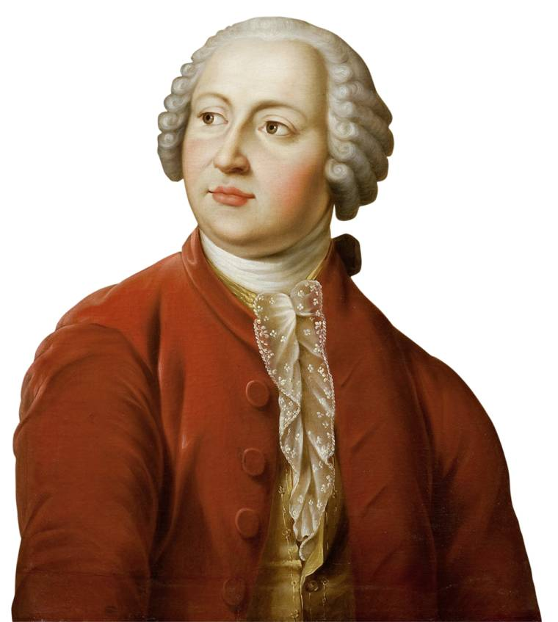

- Работа со стихотворением.

- Прочитайте стихотворение.

Вечернее размышление о Божием Величестве при случае великого северного сияния.

Лице свое скрывает день,
Поля покрыла мрачна ночь;
Взошла на горы черна тень,
Лучи от нас склонились прочь.
Открылась бездна звезд полна;
Звездам числа нет, бездне дна.

Песчинка как в морских волнах,
Как мала искра в вечном льде,
Как в сильном вихре тонкий прах,
В свирепом как перо огне,
Так я, в сей бездне углублен,
Теряюсь, мысльми утомлен!

Уста премудрых нам гласят:
«Там разных множество светов,
Несчетны солнца там горят,
Народы там и круг веков;
Для общей славы божества
Там равна сила естества».

Но где ж, натура, твой закон?
С полночных стран встает заря!
Не солнце ль ставит там свой трон?
Не льдисты ль мещут огнь моря?
Се хладный пламень нас покрыл!
Се в ночь на землю день вступил!

О вы, которых быстрый зрак
Пронзает в книгу вечных прав,
Которым малый вещи знак
Являет естества устав,
Вам путь известен всех планет;
Скажите, что нас так мятет?

Что зыблет ясный ночью луч?
Что тонкий пламень в твердь разит?
Как молния без грозных туч
Стремится от земли в зенит?
Как может быть, чтоб мерзлый пар
Среди зимы рождал пожар?

Там спорит жирна мгла с водой;
Иль солнечны лучи блестят,
Склонясь сквозь воздух к нам густой;
Иль тучных гор верьхи горят;
Иль в море дуть престал зефир,
И гладки волны бьют в ефир.

Сомнений полон ваш ответ
О том, что окрест ближних мест.
Скажите ж, коль пространен свет?
И что малейших дале звезд?
Несведом тварей вам конец?
Скажите ж, коль велик Творец?

- Выполните задание.

- Сформулируйте тему стихотворения «Вечернее размышление о Божием Величестве при случае великого северного сияния».
- Какова главная мысль духовно-философской оды «Вечернее размышление о Божием Величестве при случае великого северного сияния».

III. Домашнее задание.
Прочитайте оду «Ода на день восшествия на Всероссийский престол Императрицы Елисаветы Петровны 1747 года» страница 50-57.

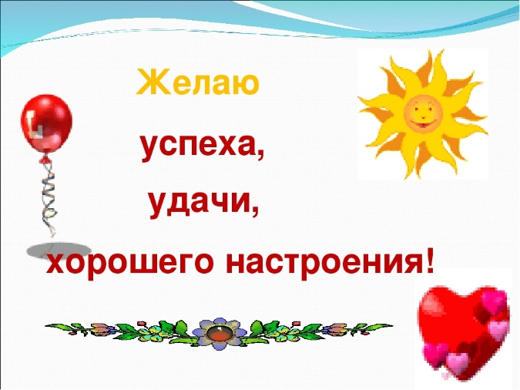

Выполненные задания в тетрадях фотографируйте и присылайте в (личный чат на ВК, телеграмм, на адрес электронной почты bondareva14031983@gmail.com) для проверки.

